CIENCIAS NATURALES

Tema: Historia, Función y Construcción de Máquinas Simples
INDICADOR DE DESEMPEÑO:
Identificar, reconocer y apreciar en la historia, situaciones en las que en ausencia de motores potentes se utilizaron maquinas simples.
REFLEXION: “El hombre acepta sin problemas que una máquina corra más que él. Pero, difícilmente aceptará, que piense mejor que él.” Mijaíl Tal
Actividad:
Leer y escribir el contenido en el cuaderno y realizar cada una de las actividades.

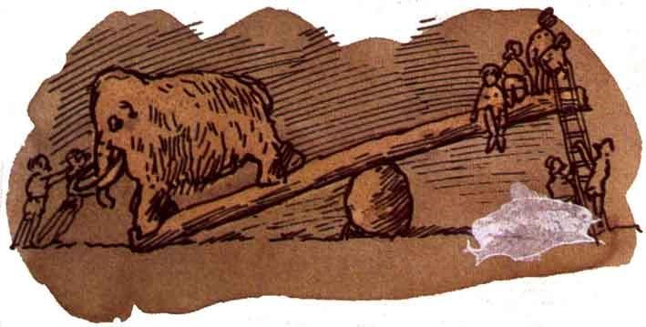
El hombre desde la antigüedad diseño y construyo máquinas para facilitar su trabajo, estas máquinas fueron remplazando los trabajos pesados como levantar objetos de gran tamaño y masa.
Primero utilizó una rama de árbol gruesa y una piedra y construyo una palanca que la uso para mover piedras y construir casas, pirámides, tumbas, puentes, etc... después perfecciono la palanca y le agrega la rueda, la cuerda, una polea otros mecanismos transformando la palanca en grúa.
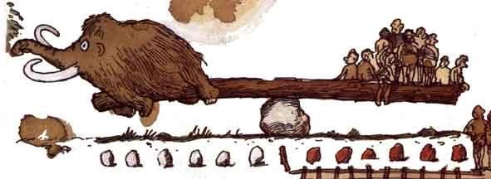
Pero la palanca también se usó como juegos infantiles y se crea el balancín donde juegan y se mueven dos niños, a pesar de que sus masas son distintas, logran moverse hacia arriba y abajo. Esto ocurre porque el balancín actúa como una máquina simple que equipara las fuerzas de los niños.

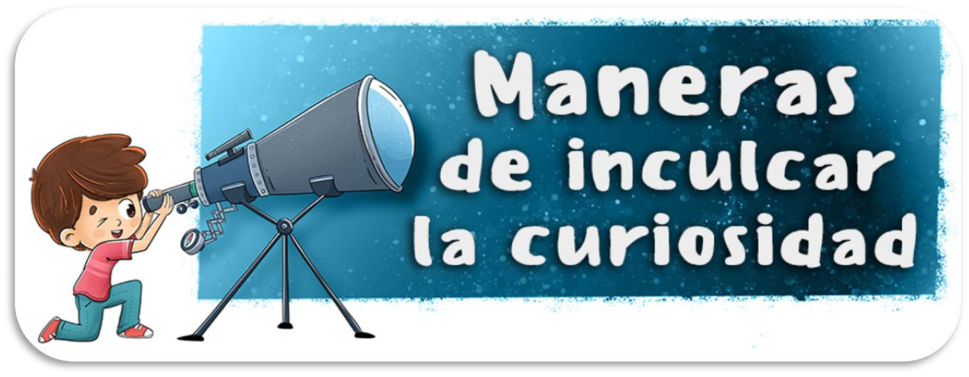

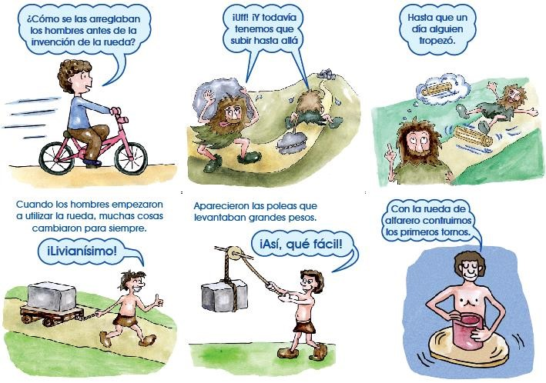
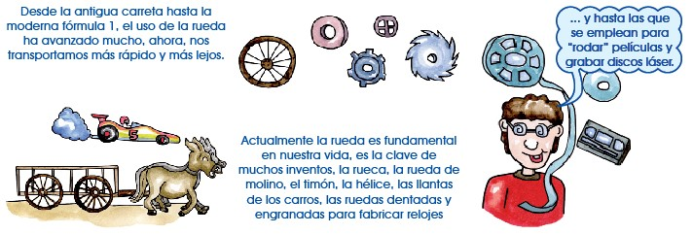
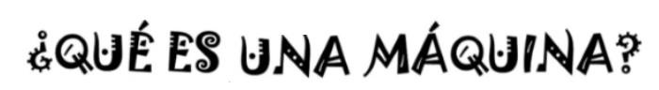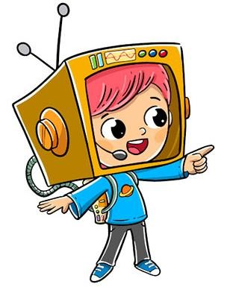
AHORA A
TRABAJAR
…
.

Es un conjunto de piezas (fijas o móviles) que ayudan a realizar y facilitar el trabajo de las personas. Cada una tiene distinta función, que pueden servir de diferente manera, por ejemplo:
Pueden funcionar con gasolina, electricidad hasta con el mismo esfuerzo de las personas.

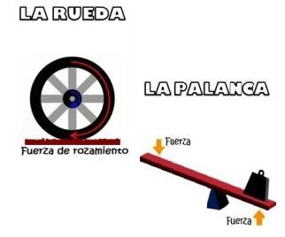
La Primer Máquina del Hombre
La primera máquina inventada por el ser Humano fue la rueda y la palanca, además estos impulsaron el desarrollo de la humanidad
Las maquinas también fueron inventadas para disminuir la carga de trabajo de las personas.
Hay trabajos que son pesados para realizar para una persona como, por ejemplo, cargar un carro o simplemente lavar a mano y crearon la lavadora y la grúa para poder realizar estas acciones.
También para desplazarnos se inventó el Transporte como los aviones, bicis, autos.
Para realizar construcciones, obras o ingeniería se utilizaron de igual manera para poder hacer más rápido su trabajo.
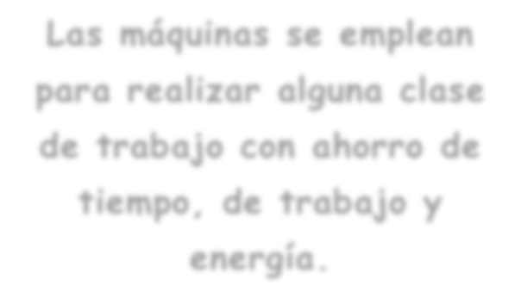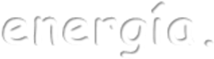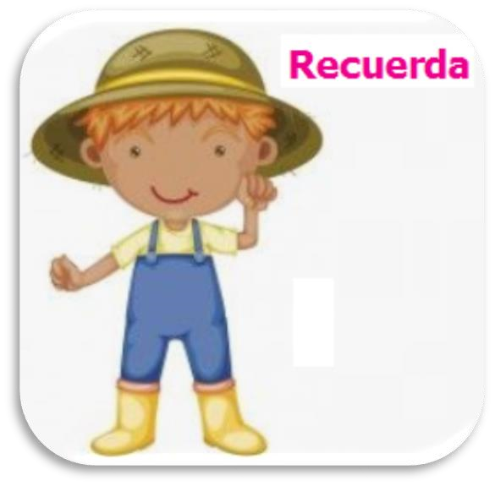

Las máquinas se emplean

para realizar alguna clase

de trabajo con a
horro de

tiempo, de trabajo y

energía.

Tres máquinas simples muy importantes
1. Polea
Es una máquina simple
formada por una rueda acanalada que se mueve alrededor de un eje y por cuyo canal corre una cuerda.
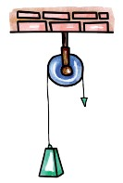

 | 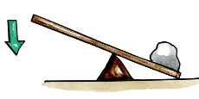
  2. | Palanca  Es una máquina simple con una barra rígida que se mueve alrededor de un punto fijo.

 | 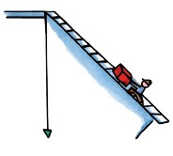
  3. | Plano inclinado  Es una superficie plana colocada en forma de rampa por la cual sube y bajan los cuerpos pesados.



A

PRACTICAR
LO
APRENDIDO
…

- Encuentra en la sopa de letras 4 herramientas y 4 maquinas
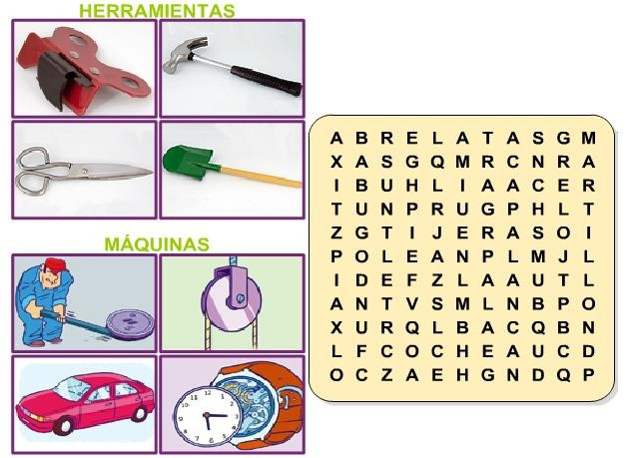
- Con que funcionan cada una de las siguientes máquinas. Pega cada imagen en el recuadro correspondiente.
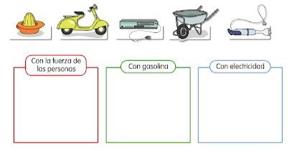
- ¿Qué maquina usarías para realizar las siguientes tareas? Une con una flecha
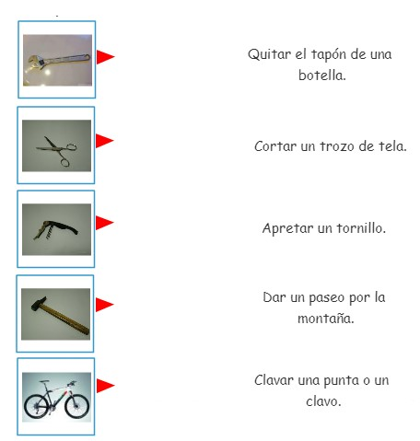
- Escribe en el recuadro cuál de las siguientes maquinas son simples.
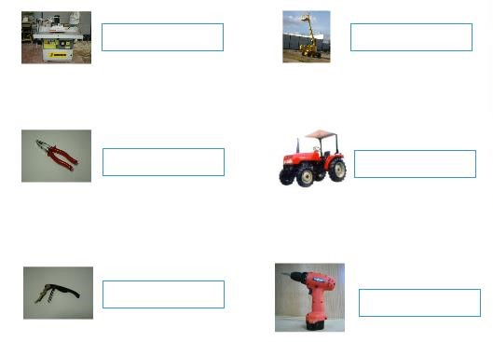
- Ordena la siguiente frase
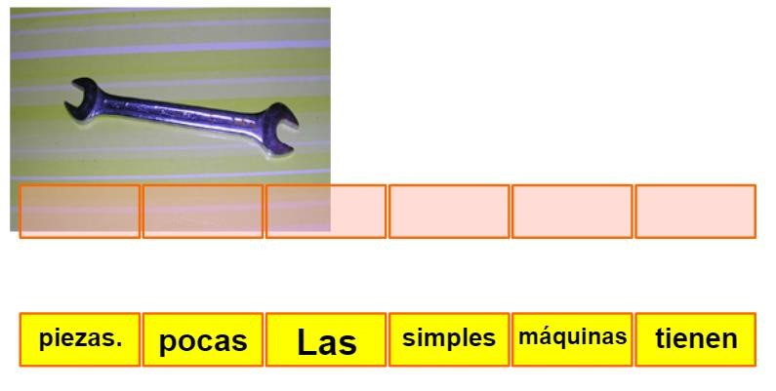
- Completa el párrafo con las siguientes palabras
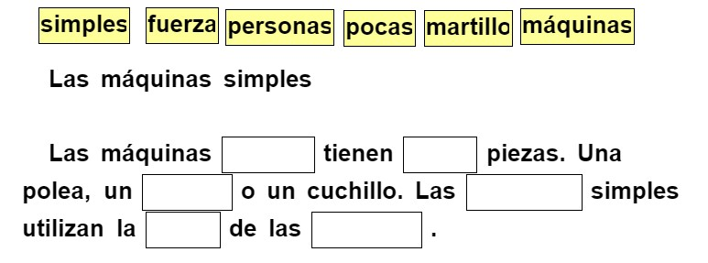
- Marca con una X las maquinas simples
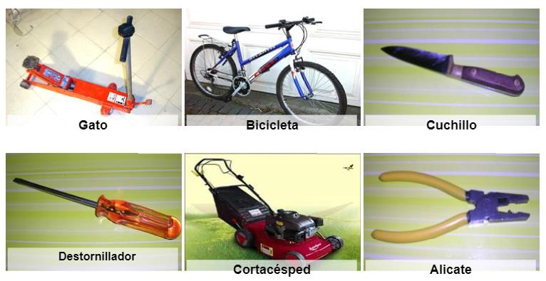
- Clasifica las siguientes maquinas.
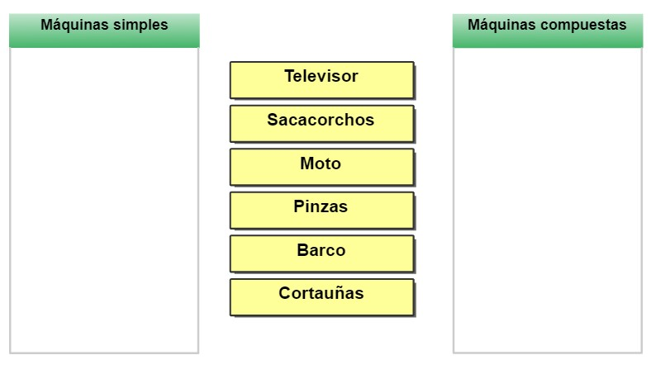
- Relaciona cada máquina con la fuerza que la mueve
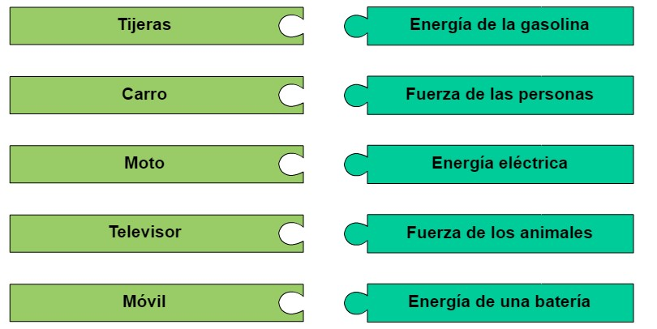

- Observa y clasifica las imágenes escribiendo dentro de cada círculo, los números del 1 al 3, según sea la máquina simple a la que represente.

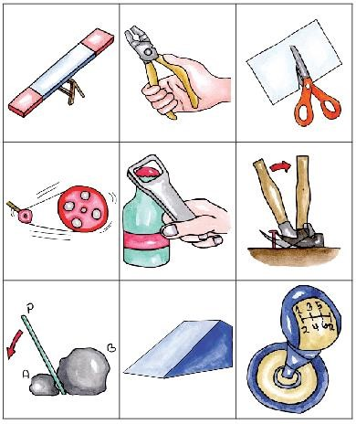

- Observa los diferentes objetos que hay en tu casa, en la calle o en algún lugar en especial, que sean máquinas simples y dibújalas. No te olvides de escribir sus nombres.
